Explicación

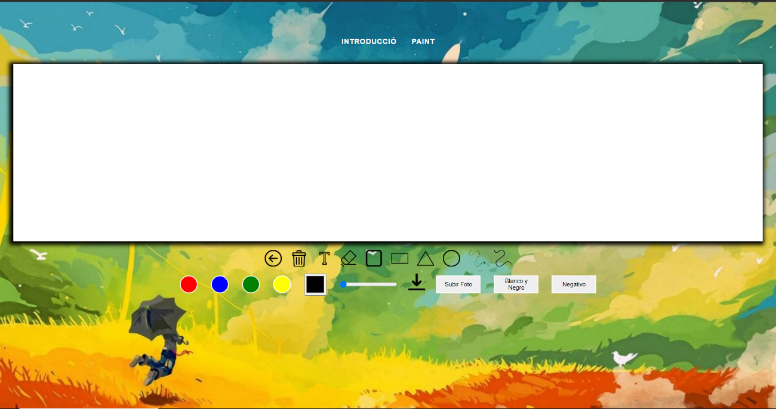Paint

Sara Benito López

Luis García Lareo

ÍNDICE

INTRODUCCIÓN 3

FUNCIONAMIENTO 3

FORMAS 3

TIPOS DE LÍNEA 4

GOMA 4

CAMBIO DE COLOR 5

DESHACER Y LIMPIAR 6

DESCARGAR 6

TEXTO 6

BLANCO Y NEGRO / NEGATIVO 7

SUBIR IMAGEN 8

CONCLUSIÓN 9

# INTRODUCCIÓN

Para nuestra aplicación de dibujar, hemos querido hacer una aplicación sencilla pero funcional, que sea intuitiva y fácil de usar pero que a la vez tenga todo lo que podamos desear a la forma de dibujar.

# FUNCIONAMIENTO

## FORMAS

Como podemos observar, en la parte de abajo del canvas, nos encontramos con bastantes botones, algunos con texto, otros con imágenes y otros con colores. Dependiendo de cual pulsemos, nos realizará la acción especificada en estos mismos.

Por ejemplo, para dibujar un rectángulo, tendremos que pulsar en el icono del rectángulo



(Este icono)

Y a continuación, con la barra podremos seleccionar el grosor que deseemos

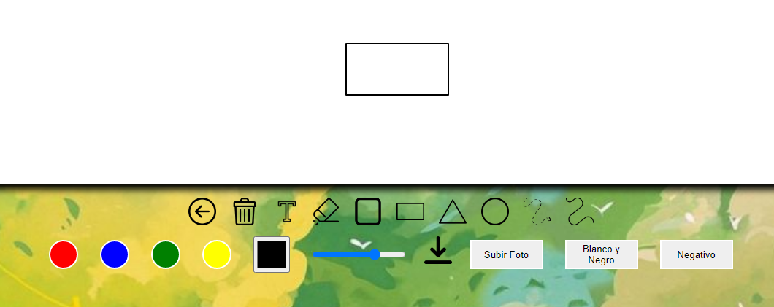Nosotros hemos querido dibujar un rectángulo con estas dimensiones:

Para ello hemos deslizado la barra hasta un poco más de la mitad, pulsar en el icono del rectángulo y pulsar en la ubicación que lo queremos. La figura se dibujará en el sitio donde tengamos el ratón, siendo este punto la esquina superior izquierda de dicha figura.

## TIPOS DE LÍNEA

Disponemos de 2 tipos de línea, la normal y la discontinua. Para ello tenemos dos funciones que nos transformarán nuestro pincel



Y por si te lo estabas preguntando… ¡Si! Estas también aplican para el exterior de las formas, pudiendo hacer así un rectángulo discontinuo, un círculo… lo que queramos.

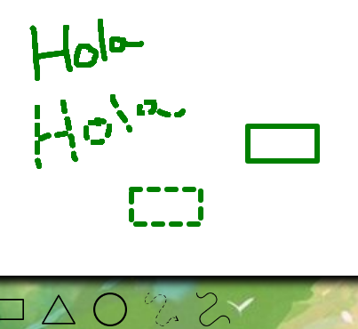

## GOMA

Si nos hemos equivocado, pero no queremos deshacer la última línea o forma, tenemos un botón de goma para poder borrar el trazo que deseemos.



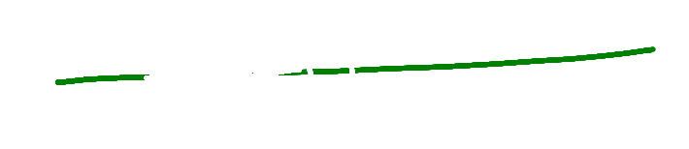De esta forma, no hará falta que limpiemos todo nuestro trabajo o que tengamos que deshacer una línea de la que solo queremos borrar un pequeño tramo.

## CAMBIO DE COLOR

Si queremos cambiar de color a la hora de dibujar, es muy simple. Únicamente tendremos que seleccionar uno de los 4 colores que vienen por defecto y dibujar.

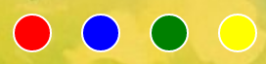

Aún que sabemos que estos no pueden convencer a todo el mundo, también hemos implementado una función para poder seleccionar el color que más te apetezca ver pulsando el cuadrado situado al lado de estos colores y seleccionando tu color favorito.

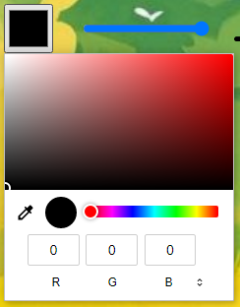

Estos cambios también se aplican a todas las formas de las que disponemos en la aplicación, pero para que hagan efecto en estas, primero tendremos que dibujar.

Es decir, si yo quiero un cuadrado verde, seleccionaré el color verde, pintaré primero en el lienzo con este color y finalmente selecciono la forma del cuadrado con el grosor que quiera.

Sabemos que no es la forma idónea de cambiar de color para las formas, pero ya estamos trabajando en ello para futuras actualizaciones.

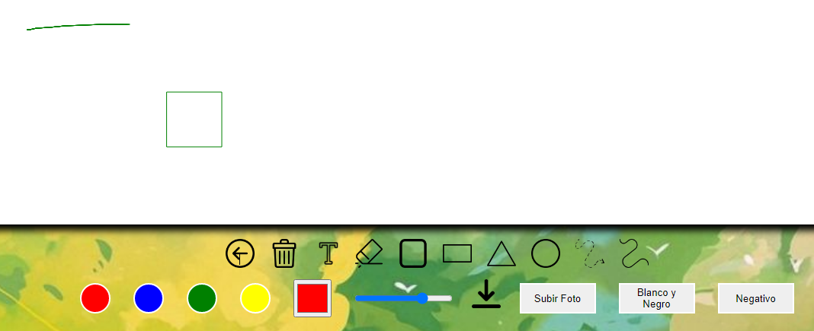

## DESHACER Y LIMPIAR

Si nos hemos equivocado dibujando o simplemente queremos volver a dibujar desde 0, tenemos 2 funciones 100% operativas para ello.



El icono de la flechita, deshará la última línea (o forma) que hayamos dibujado, y el icono de la papelera nos devolverá el canvas a su estado inicial, todo en blanco.

## DESCARGAR

Si nos gusta el resultado que hemos obtenido y hemos dibujado una obra de arte, podremos descargarla gracias al botón de descargar. Simplemente tenemos que pulsarlo y nuestra obra de arte se descargará por arte de magia (o de código en este caso…)



## TEXTO

Si queremos introducir texto, pulsaremos el botón con forma de T (de texto) para insertarlo.



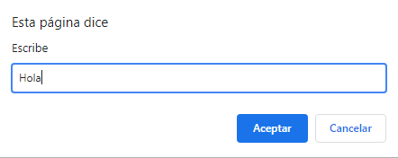El texto que queramos introducir se nos preguntará por pantalla.

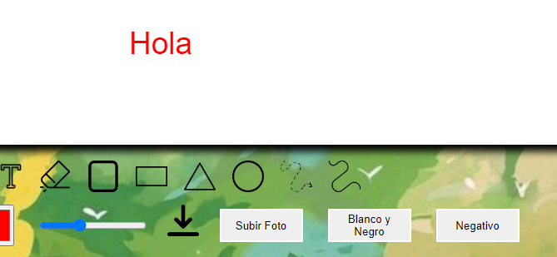Una vez hayamos escrito lo que queríamos, solo tenemos que pulsar Aceptar y pulsar la ubicación donde queramos introducir el texto

# BLANCO Y NEGRO / NEGATIVO

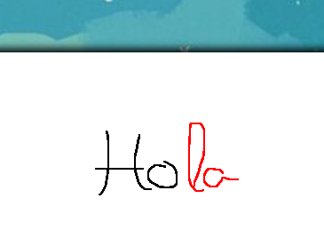Si queremos transformar nuestra pintura a blanco y negro o queremos ponerla en negativo, solamente tendremos que pulsar los botones de “Blanco y negro” O “Negativo”.

Por ejemplo, este colorido Hola, al pulsar blanco y negro se convertirá en lo siguiente:

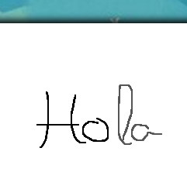

Ya no es tan colorido, pues para eso es la función blanco y negro.

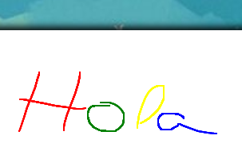Ahora convertiremos este Hola a negativo.

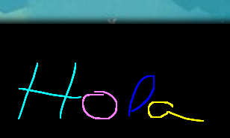

Y así lo pondremos con los colores en negativo.

## SUBIR IMAGEN

Podremos subir una imagen colorida de un cielo para poder dibujar sobre ella, convertirla a negativo, blanco y negro… Podremos hacer lo que queramos, simplemente tenemos que pulsar el Botón “Subir Foto”

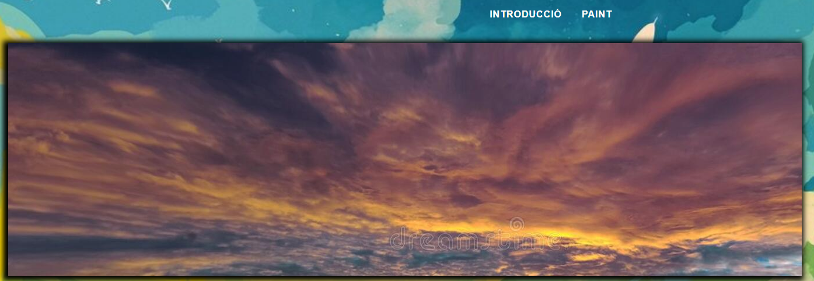

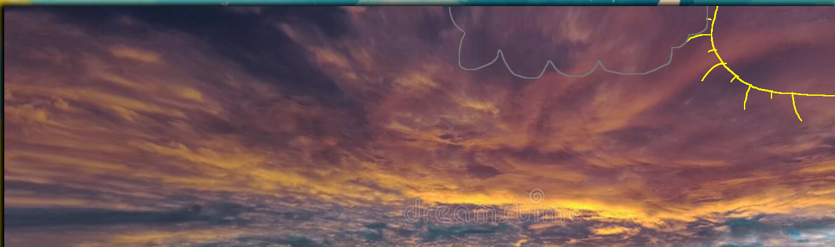Y se subirá este precioso atardecer, donde podremos dibujar lo que queramos, por ejemplo, yo he dibujado un sol con una nube gris

## CONCLUSIÓN

Nos hemos divertido (más de lo que nos pensábamos) haciendo nuestra aplicación, y creemos que con tantas funcionalidades y por su simplicidad, no hay ningún otro motivo para usar una aplicación que no sea la nuestra. 😄